טיפים למבחן ב- OOP:

1. כדי לבצע המרה מ-String ל- Double עושים:

double number = Double.parseDouble(str)

המרה מ-String ל-Integer:

int number = Integer.parseInt(numberStr);

1. בחלוקה בין מספרים לזכור לעשות casting ל-float למונה או למכנה.
2. רשימה ב-Java לא ניתנת לשינוי על ידי slicing רגיל, צריך לייצר copy שלה באמצעות

Arrays.copyOfRange(items, 0, size)

1. UML

**ההבדל** בין הכלה לבין תלות היא שבהכלה אנחנו שומרים את האובייקט של המחלקה אותה אנו מכילים כמשתנה פרטי (שדה) של המחלקה שמכילה אותו. כאשר יש לנו תלות בפונקציה אחת, היא רק תשתמש בו כארגומנט ולא תשמור אותו במחלקה.

1. Singleton

לזכור שכאשר אנחנו כותבים את השיטה getInstance אז לעדכן את השדה שמחזיק את ה-Singleton במידה ומייצרים סינגלטון חדש:

כאן אנחנו מעדכנים את logger בערך חדש של Logger במידה והוא NULL.

1. עקרונות:
2. **עקרון הבחירה היחידה** – אם יש משהו בתוכנית שלנו עבורו תיתכנה מספר אפשרויות אז הרשימה המלאה של האפשרויות הללו תופיע רק במקום אחד.
3. **עקרון הפתוח סגור** – פתוח להוספה של יכולות חדשות אבל לא לשינוי של דברים שכבר משתמשים בהם.
4. **עקרון השיקוף** – לא קיים!!!!!!!
5. **עקרון העדפת הכלה על פני ירושה** –

ירושה מאפשרת לנו מיחזור קוד וגם פולימורפיזם.

ממשק – מאפשר רק פולימורפיזם.

הכלה מאפשר רק מיחזור קוד.

כללי אצבע:

1. קוד משותף על ידי שצריך להיות במימוש כל המחלקות – פולימורפיזם שימוש בירושה.
2. אין קוד משותף בין המחלקות – ממשק.
3. שימוש נקודתי בקוד משותף בין מחלקות – הכלה.
4. **עקרון האחריות היחידה** – לכל מחלקה צריכה להיות אחריות אחת בלבד.
5. **עקרון ה discoverability** – נשים את השיטה במקום שבו היינו מחפשים אותה.
6. **עקרון תכנות לממשק ולא למימוש** – תמיד נשאף לכתוב קוד עבור הטיפוס הגבוה ביותר ועם המטרה הכללית ביותר.
7. **עקרון הפולימורפיזם** – ממשק שמאפשר עבודה עם מספר עצמים שונים.
8. מועד ב' שנה שעברה

שאלה 5:

נבחין שהארגומנט myFinalClass מועבר לפונקציה foo ולכן כעט המופע שלו בפונקציה הוא מקומי, ויעלם לאחר שהוא שונה.

כאשר אנחנו מעבירים משתנה לפונקציה אחרת כאגרומנט אז נוצר העתק של המשתנה, ושינוי שלו יהיו מקומי.

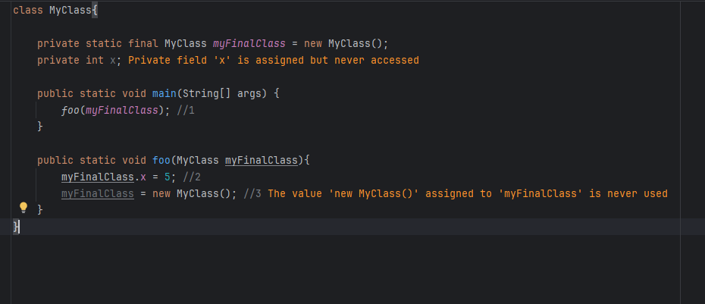

כדי לפתור את הבעיה הזו אפשר להגדיר בשורת הארגומנטים בפונקציה את המקדם final :

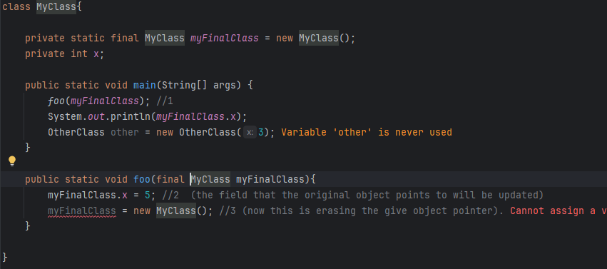

ואז נקבל שגיאת קומפילציה.

שאלות תכנות:

* לזכור ששיטות סטטיות לא מכילות מופע כמו this כי הן לא משוייכות לאובייקט ספציפי אלא לכולם.
* לזכור שכאשר מבצעים ירושה אז חייבים לייצר קונסטרקטור למחלקה היורשת עם super.
* למחלקה היורשת אין גישה לשדות הפרטיים, אלא רק לשדות הדיפולטיים, הpublic וה-protected.
* לזכור:תמונה שמכילה טקסט, גופן, צילום מסך, לבן

  התיאור נוצר באופן אוטומטי
* מייצרים מחלקה יורשת לשגיאה, לא ממשים שגיאה.